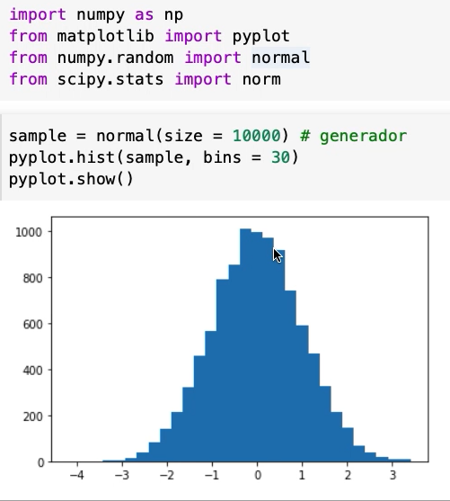

Una muestra se divide en 30 partes bins = 30 con datos artificiales

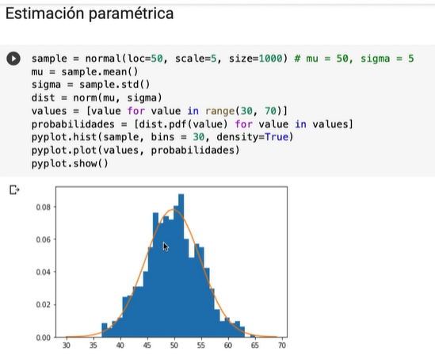

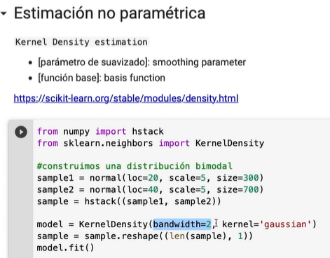

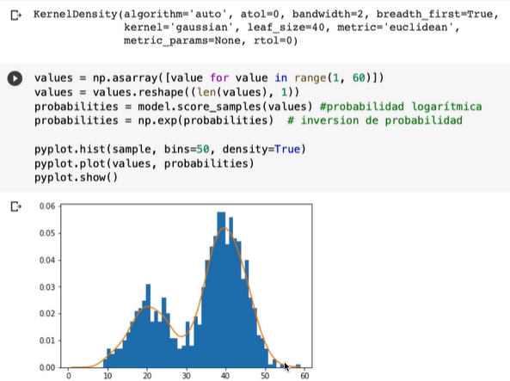

**Si consideramos 5 lanzamientos de moneda (p=0.5) consecutivos, la probabilidad de obtener 3 caras es:**

5/16 0.3125

from scipy.stats import binom

binom.pmf(k=3, n=5, p=0.5)

**¿Cuál es la probabilidad de obtener 2 caras o menos (0<= x <=k) a partir de 5 lanzamientos de moneda (p=0.5) ?**

from scipy.stats import binom

binom.pmf(k=0, n=5, p=0.5)+binom.pmf(k=1, n=5, p=0.5)+binom.pmf(k=2, n=5, p=0.5)= 0.5

cdf es para (0 <= x <= k) Acumula

binom.cdf(k=2, n=5, p=0.5)